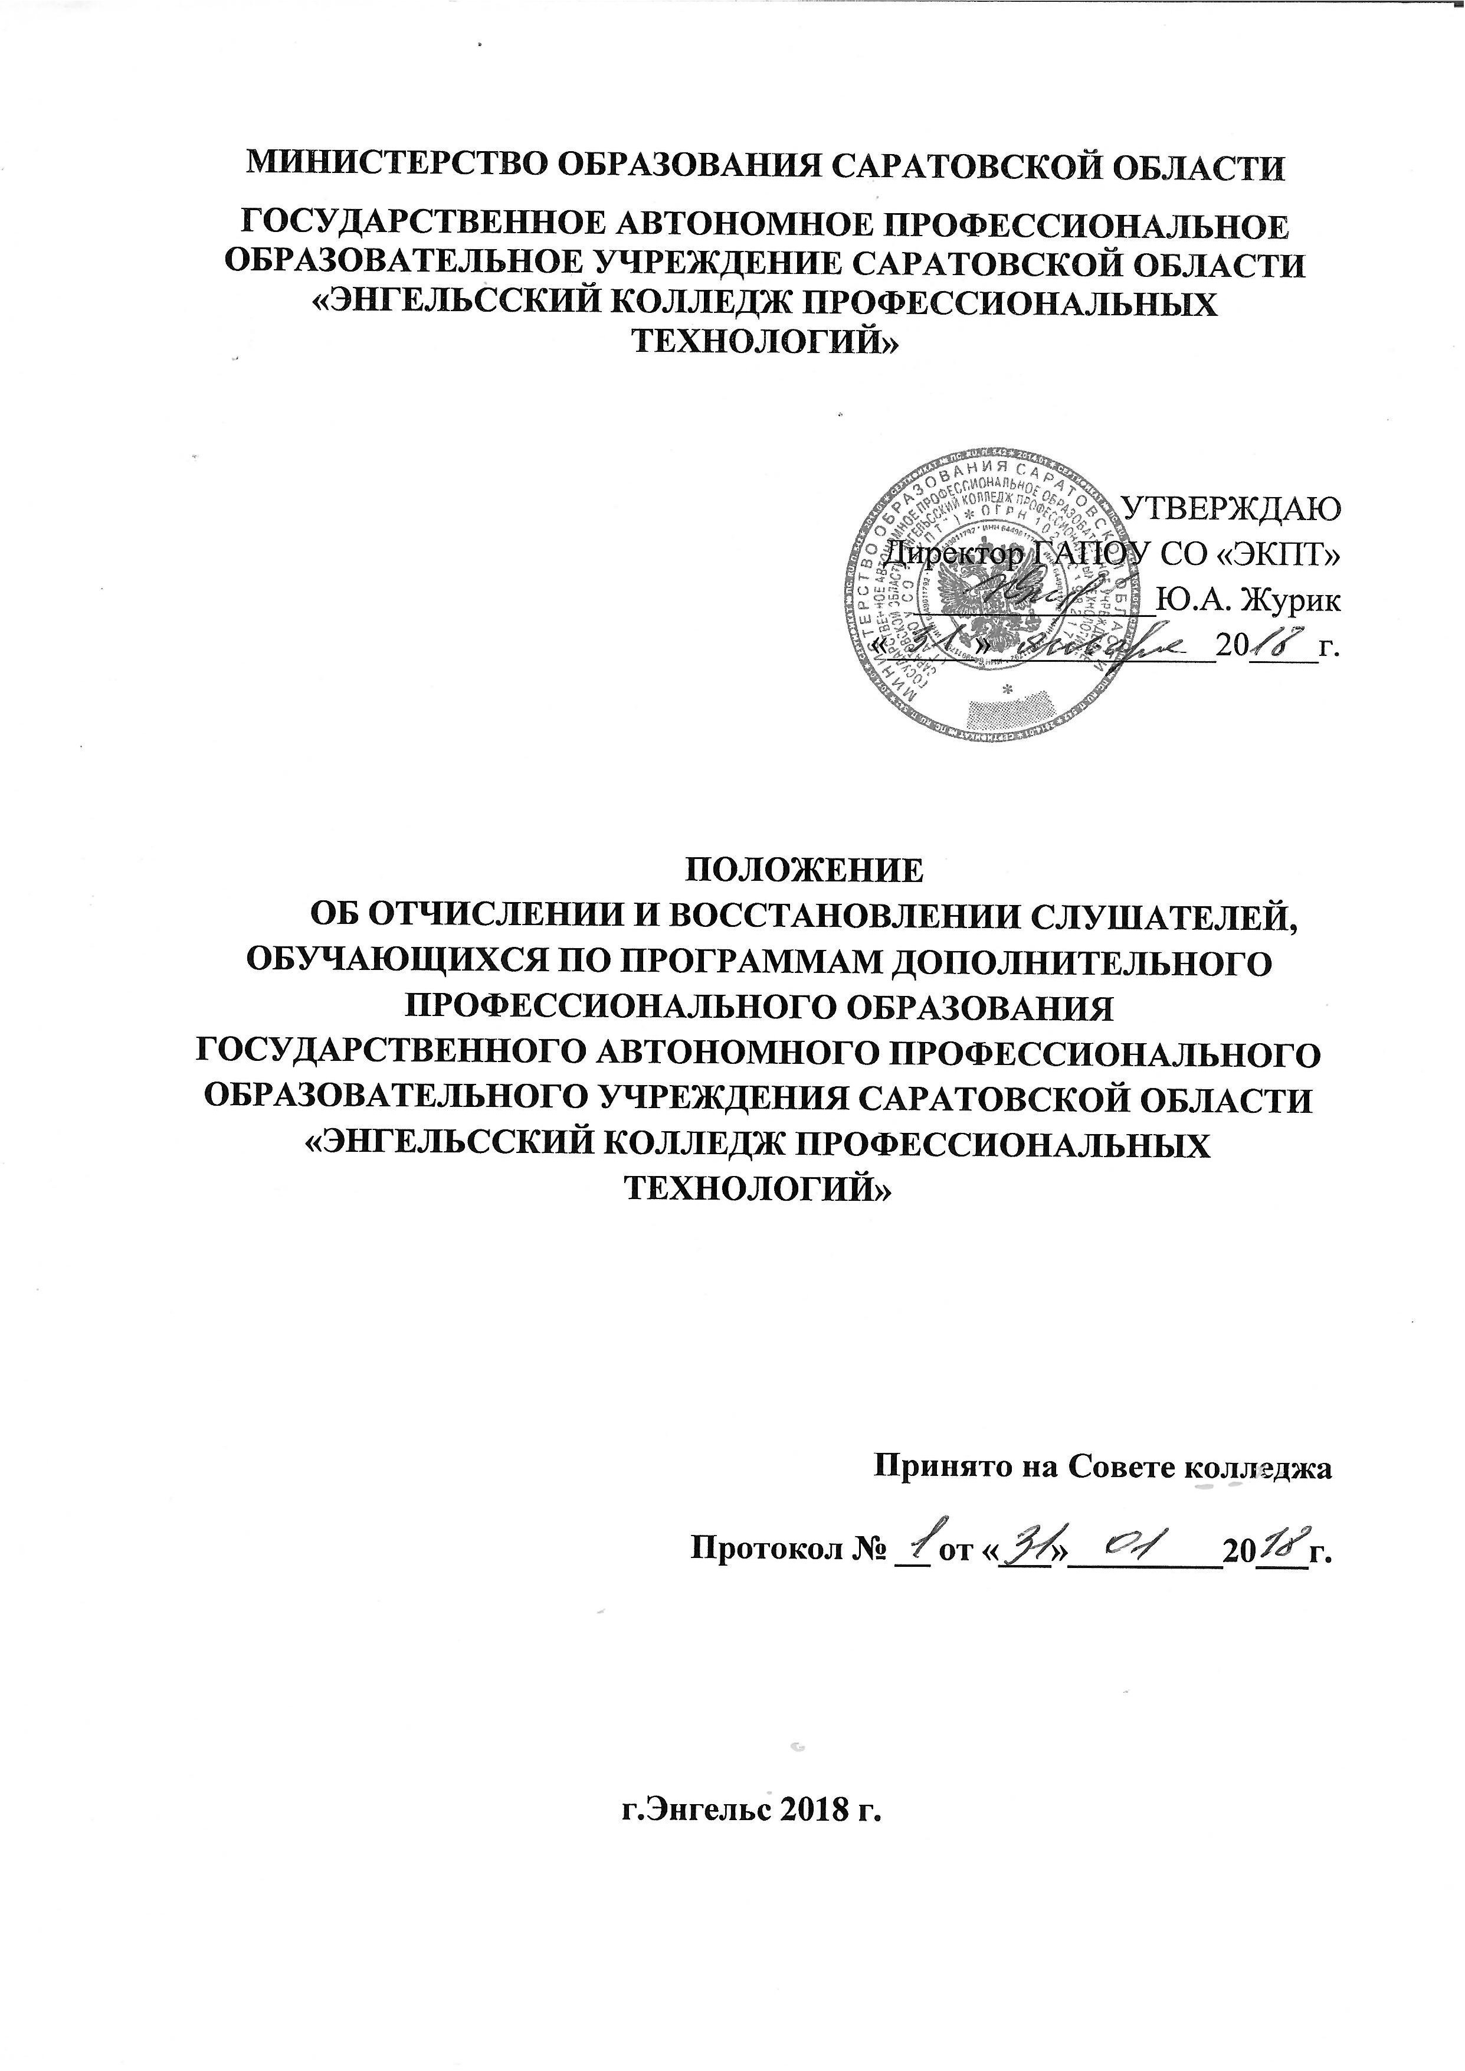

1. Общие положения

1.1. Положение об отчислении и восстановлении слушателей Государственного бюджетного профессионального образовательного учреждения Саратовской области «Энгельсский колледж профессиональных технологий»:

- основания и порядок отчисления (в т.ч. в связи с переводом в другую организацию, осуществляющую образовательную деятельность) и восстановления слушателей Государственного бюджетного профессионального образовательного учреждения Саратовской области «Энгельсский колледж профессиональных технологий (далее - колледж);

- порядок оформления возникновения, приостановления и прекращения образовательных отношений между колледжем, слушателем и/или заказчиками образовательных услуг.

1.2. Настоящее Положение разработано на основании Федерального закона от 29.12.2012 № 273-ФЗ «Об образовании в Российской Федерации», постановления Правительства Российской Федерации от 15.08.2013 № 706 «Об утверждении Правил оказания платных образовательных услуг», приказа Минобрнауки России от 01.07.2013 № 499 «Об утверждении Порядка организации и осуществления образовательной деятельности по дополнительным профессиональным программам», Устава колледжа.

2. Основания и порядок отчисления обучающегося слушателя из Учреждения, в т.ч. в связи с переводом в другую организацию, осуществляющую образовательную деятельность
2.1.Основания отчисления:

- в связи с завершением обучения (получением образования);

- по собственному желанию (в связи с переменой места жительства, нежеланием продолжать обучение по выбранной образовательной программе, по иным причинам, а также без объяснения причин отчисления);

- в связи с переводом в другую организацию, осуществляющую образовательную деятельность (образовательную организацию, организацию, осуществляющую обучение);

- в связи с отзывом по месту работы (по производственной необходимости);

- по состоянию здоровья (при предъявлении документов о временной нетрудоспособности);

- за академическую неуспеваемость, получение неудовлетворительной оценки на итоговой аттестации или неявку на итоговую аттестацию по неуважительным причинам;

- при установление нарушения порядка приема в колледж, повлекшее по вине слушателя и/или Заказчика образовательных услуг незаконное зачисление слушателя на обучение;
- за грубое нарушение Правил внутреннего распорядка, требований Устава и локальных нормативных актов колледжа нарушение общественного порядка;

- за невыполнение учебного плана и систематические пропуски учебных занятий без уважительной причины (более 20 % учебного времени);

- в случае вступления в силу обвинительного приговора суда, которым о слушатель осужден к лишению свободы или к иному наказанию, исключающему возможность продолжения обучения;

- за нарушение условий договора, в т.ч. за нарушения порядка оплаты обучения;

- в связи с расторжением или истечением договора с физическими и/или юридическими лицами, оплачивающими обучение;

- в связи со смертью.

2.2 Порядок отчисления.

- Отчисление слушателей производится приказом директора колледжа.

- Отчисление в связи с завершением обучения (получением образования) производится после полного завершения курса обучения.

По завершению освоения образовательной программы при освоении образовательной программы в полном объеме и успешного прохождения итоговой аттестации (если предусмотрено программой обучения) слушатель отчисляется из числа колледжа в связи с завершением обучения с выдачей документа о квалификации или иного документа, предусмотренного договором на оказание образовательных услуг.

В случае получения обучающимся слушателем неудовлетворительной оценки при прохождении итоговой аттестации (освоения образовательной программы не в полном объеме) слушатель отчисляется без выдачи документа о квалификации или иного документа, предусмотренного договором на оказание платных образовательных услуг. В этом случае слушателю выдается справка о периоде обучения в колледже.

- Отчисление по собственному желанию осуществляется на основании личного заявления слушателя.

- Отчисление в связи с переводом слушателя в другую образовательную организацию (организацию, осуществляющую обучение) из колледжа производится на основании его личного заявления об отчислении в порядке перевода и справки принимающей образовательной организации (организации, осуществляющей обучение).

- Отчисление в связи с отзывом по месту работы (по производственной необходимости) производится на основании личного заявления слушателя и письменного или устного обращения заказчика образовательных услуг - работодателя слушателя.

- Отчисление по состоянию здоровья производится на основании личного заявления слушателя и медицинской справки.

- Отчисление слушателя по неуважительной причине является дисциплинарным взысканием.

- Отчислению за академическую задолженность подлежат слушатели, имеющие неудовлетворительные оценки по результатам промежуточной аттестации или не проходившие промежуточную аттестацию без уважительных причин на момент допуска к итоговой аттестации.

- За правонарушение, после вынесения судом обвинительного приговора слушатель отчисляется приказом директора Учреждения на основании предоставления копии решения суда.

- Отчисление в связи со смертью слушателя

осуществляется на основании предоставления родственниками копии свидетельства о смерти.

2.2.12 Отчисление за нарушение условий договора (за нарушения порядка оплаты обучения) производится при неоплате за обучение в установленные сроки.

- Не допускается отчисление слушателя во время его болезни (исключение составляет случай, если обучающийся по собственному желанию оставляет обучение, либо переводится в другую организацию, осуществляющую образовательную деятельность).
- Сведения об отчислении вносятся в документацию колледжа.

- При отчислении слушателя договор на образование (оказание платных образовательных услуг) расторгается, образовательные отношения прекращаются.

- Информация об отчислении слушателя, который был направлен на обучение работодателем - заказчиком образовательных услуг, доводится до сведения заказчика образовательных услуг.

  - Основания и порядок восстановления слушателя

  - Восстановление на обучение возможно в течение одного календарного года (по программам профессиональной переподготовки – в течении двух календарных лет) с момента отчисления в случаях:

- отчисления по уважительной причине;
- предоставления документов, подтверждающих уважительные причины неявки на итоговую аттестацию.

  - Восстановление в число слушателей производится на основании:

- личного заявления обучающегося слушателя;
- ходатайства заказчика образовательных услуг (работодателя

слушателя).

  - Восстановление в число слушателей производится приказом директора колледжа.

  - В случае восстановления слушатель должен предоставить полный пакет документов, необходимых для зачисления в учебную группу и заключить соответствующий договор на оказание образовательных услуг.

  - Восстановленному на обучение слушателю предоставляется право посещения занятий по пропущенным разделам цикла обучения, определяемых директором или заместителем руководителем отделения ДО.

  - В случае отчисления слушателя в связи с неявкой

на итоговую аттестацию по уважительной причине слушателю предоставляется возможность пройти итоговую аттестацию со следующей группой по аналогичной тематике в течение календарного года.

4. Порядок оформления возникновения, приостановления и

прекращения образовательных отношений между колледжем, обучающимися (слушателем) и/или заказчиками образовательных услуг.

4.1. Возникновение образовательных отношений между колледжем, слушателем и Заказчиком образовательных услуг оформляется приказом директора на основании заключенного договора на образование (оказание образовательных услуг) и осуществляется в связи с зачислением слушателя в колледж при приеме на обучение по дополнительным профессиональным программам или в порядке перевода, восстановления в колледж.

4.2. Прекращение, приостановление образовательных отношений между колледжем, слушателем и/или Заказчиком образовательных услуг осуществляется в следующих случаях:

- в связи с завершением обучения (получением образования);

- досрочно по инициативе обучающегося (слушателя) и/или Заказчика образовательных услуг, в том числе в случае перевода слушателя для
продолжения освоения образовательной программы в другую организацию, осуществляющую образовательную деятельность;

3) досрочно по инициативе колледжа в одностороннем порядке в случаях:

- применение к слушателю отчисления, как меры дисциплинарного взыскания;

- невыполнение слушателем обязанностей по добросовестному освоению образовательной программы (части образовательной программы) и выполнению учебного плана;

- установление нарушения порядка приема в колледж, повлекшего по вине слушателя и/или Заказчика образовательный услуг незаконное зачисление слушателя;

- просрочка оплаты стоимости платных образовательных услуг;

- невозможность надлежащего исполнения обязательств по оказанию платных образовательных услуг вследствие действий (бездействия) слушателя.

4) по обстоятельствам, не зависящим от воли слушателя, Заказчика образовательный услуг и колледжа, в том числе в случае ликвидации учебного заведения.

5. Основанием для прекращения образовательных отношений является приказ директора колледжа об отчислении слушателя из колледжа. При досрочном прекращении образовательных отношений договор об оказании образовательных услуг, расторгается на основании приказа об отчислении слушателя.

6. Права и обязанности слушателя, предусмотренные законодательством об образовании, локальными нормативными актами колледжа, прекращаются с даты его отчисления.

7. При досрочном прекращении образовательных отношений лицу, отчисленному из колледжа в трехдневный срок после издания приказа об отчислении, выдается справка о периоде обучения (при необходимости, по устному или письменному обращению отчисленного лица и/или Заказчика образовательных услуг).

